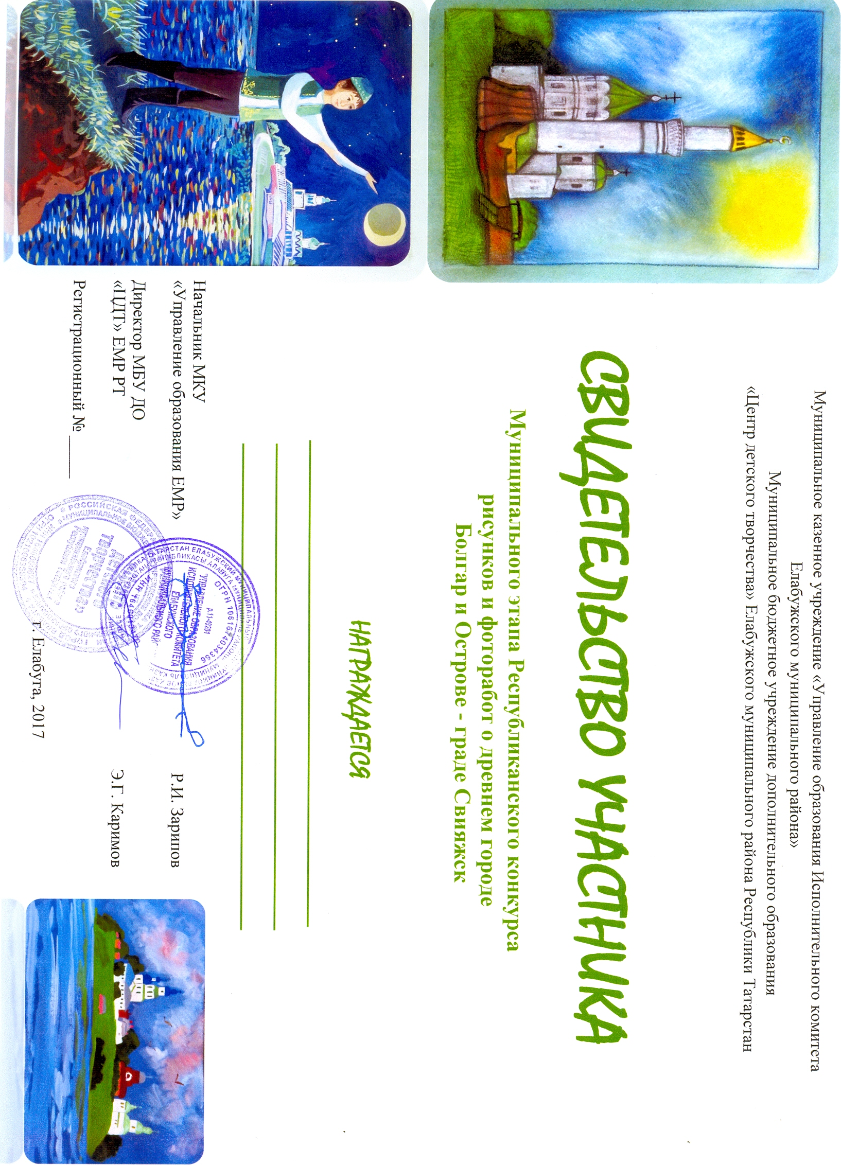

Стойко Андрей
МБУ ДО «ЦДМ» ЕМР РТ
Руководитель: Ларионов В.И.

2802

